地类基础知识

土地类型（简称地类）是根据土地的覆盖和利用状况综合划定的类型，包括林地和非林地2个一级地类。其中林地划分为8个二级地类，16个三级地类；非林地划分为5个二级地类，4个三级地类（地类划分的最小面积为0.067hm²（1亩））。见下表：

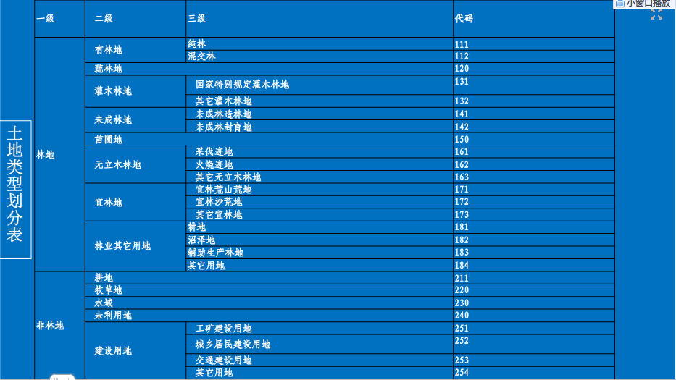
一、林地
1、有林地：附着有乔木森林植被、连续面积大于0.067hm²、郁闭度达到0.2（含0.2）以上的林地或人工造林3~6年后，保存率达到80%（年均降水量400mm以下地区为65%）以上，生长稳定人工起源的林分。其中林带行数应在2行（不含2行，连续面积大于0.067 hm²）以上且行距≤4m或林冠冠幅水平投影宽度在10m以上（计算林带宽度时，从林带外侧树木的根部开始每侧加3m）；当林带的缺损面积大于0.067 hm²时，应视为两条林带；两平行林带的带距≤8m时按两条林带的具体情况和周边地类确定是片林还是林带。
（1）纯林：一个树种蓄积量（未达起测径级时按株数计算）占总蓄积量（株数）的65%以上的有林地。
（2）混交林：任何一个树种蓄积量（未达起测径级时按株数计算）占总蓄积量（株数）不到65%的有林地。
2、疏林地：是指附着有乔木树种、连续面积大于1亩，郁闭度在0.1~0.19之间的林地。
3、灌木林地：附着有灌木树种，或因生境恶劣矮化成灌木型的乔木树种以及胸径小于2cm的小杂竹丛，以经营灌木林为主要目的或专为防护用途，覆盖度在30%以上的林地。其中，灌木林带行数应在2行以上且行距≤2m；当灌木林带的缺损长度超过林带宽度3倍时，应视为两条灌木林带；两平行灌木林带的带距≤4m时按片状灌木林调查。
（1）国家特别规定灌木林地：按照国务院林业主管部门的有关规定执行。
（2）其它灌木林地：不属于国家特别规定灌木林地的其它灌木林地。
4、未成林地：指未达到有林地标准但有成林希望的林地。
（1）未成林造林地：人工造林(包括植苗、播种、分殖造林)和飞播造林后不到成林年限，造林成效符合下列条件之一，苗木分布均匀，尚未郁闭但有成林希望的林地：
① 人工造林成活率85%以上，其中年均降水量400mm以下地区造林成活率为70%以上；
② 飞播造林后成苗调查苗木3000株/hm2以上或飞播治沙成苗2500株/hm2以上，且分布均匀。
（2）未成林封育地：通过自然变化、封山育林或人工促进天然更新后，不超过成林年限，天然更新等级中等以上，尚未郁闭但有成林希望的林地。
5、苗圃地：固定的林木和木本花卉育苗用地，不包括母树林、种子园、采穗圃、种质基地等种子、种条生产用地以及种子加工、储藏等设施用地。
6、无立木林地：包括采伐迹地、火烧迹地和其它无立木林地。
（1）采伐迹地：是指采伐后3年内活立木达不到疏林地标准、尚未人工更新或天然更新，达不到中等等级的林地。（尚未长成新林的土地）
（2）火烧迹地：指森林中经火灾烧毁后3年内活立木达不到疏林地标准、尚未人工更新或天然更新，达不到中等等级的林地。（尚未长成新林的土地）
（3）其他无立木林地：符合下列条件之一的林地：
①造林更新后，成林年限前达不到未成林地标准的造林地；
②造林更新达到成林年限后，未达到有林地、灌木林地或疏林地标准的林地；
③已经整地但还未造林的林地；
④不符合上述林地区划条件，但有林地权属证明，因自然保护、科学研究、森林防火等需要保留的土地。
7、宜林地：经县级以上人民政府规划为林地的土地。包括以下三类：
(1) 宜林荒山荒地：未达到上述有林地、疏林地、灌木林地、未成林地标准，规划为林地的荒山、荒(海)滩、荒沟、荒地等。
(2) 宜林沙荒地：未达到上述有林地、疏林地、灌木林地、未成林地标准，造林可以成活，规划为林地的固定或流动沙地(丘)、有明显沙化趋势的土地等。
(3) 其它宜林地：经县级以上人民政府规划用于发展林业的其它土地。
8、林业其他用地：指直接为林业生产服务的工程设施（含配套设施）用地和其它具有林地权属证明的土地。包括：
（1）耕地：国有林业局或国营林场经营范围内的农田。
（2）沼泽地：国有林业局或国营林场经营范围内的沼泽地。
（3）辅助生产林地：指直接为林业生产服务的工程设施（含配套设施）用地和其它具有林地权属证明的土地。包括：
①培育、生产种子和苗木的设施用地；
②贮存种子、苗木、木材和其它生产资料的设施用地；
③集材道、运材道；
④林业科研、试验、示范基地；
⑤野生动植物保护、护林、森林病虫害防治、森林防火、木材检疫设施用地；
⑥供水、供热、供气、通讯等基础设施用地；
（4）其它用地：国有林业局或国营林场经营范围内的水库、河流、岩石裸露地等。
二、非林地
指林地以外的耕地、牧草地、水域、未利用地和建设用地。
1、耕地：指种植农作物的土地。
2、牧草地：指以草本植物为主，用于畜牧业的土地。
3、水域：指陆地水域和水利设施用地，包括河流、湖泊、水库、坑塘、苇地、滩涂、沟渠、水利设施、冰川和永久积雪等。
4、未利用地：指未利用和难利用的土地，包括荒草地、盐碱地、沼泽地、沙地、裸土地、裸岩石砾地、高寒荒漠、苔原等。
5、建设用地：指建造建筑物、构造物的土地。包括以下四类：
(1) 工矿建设用地：指工厂、矿山等建设用地。
(2) 城乡居民建设用地：指城镇、农村居民住宅及其公共设施建设用地。
(3) 交通用地：指各类道路（铁路、公路、农村道路）及其附属设施和民用机场用地，不含林业辅助生产用地中的集材道、运材道。
（4）其它用地：除以上地类以外的建设用地，包括旅游设施、军事设施、名胜古迹、墓地、陵园等。

三、补充条款：
1、毁林开垦：是指通过放火烧山等手段将林木毁掉，使林地转变为种植粮食等农作物的耕地。
2、临时占用：指建设工程在建设过程中确需在短时间内使用少量的林地行为。

